- 禅道的下载
- 在网上搜索“禅道官网”

- 找到显示“www.zentao.net”网址那一栏，点击进入官网

- 点击开源版 9.8.3
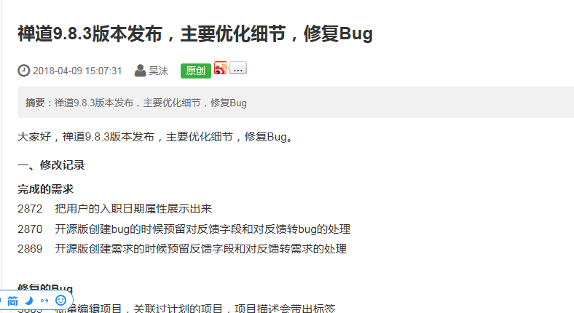
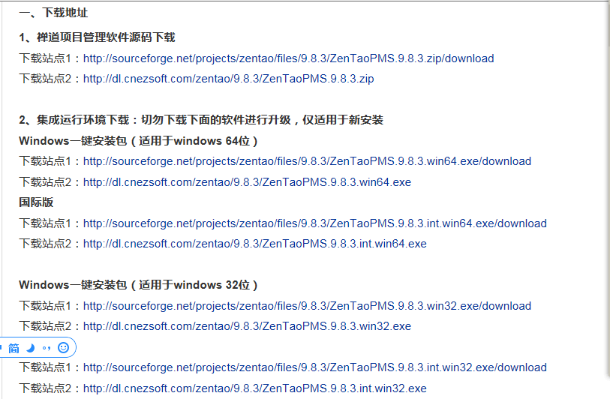
4由于电脑2011年购买，是32位机，选择32位Windowns一键安装包下站点1，进行下载
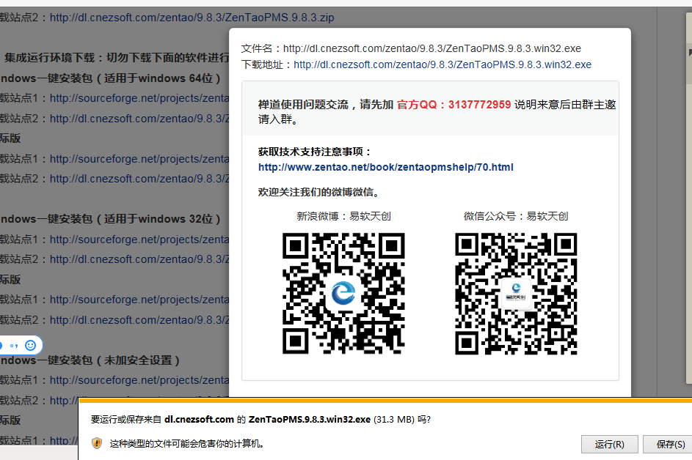

二、安装

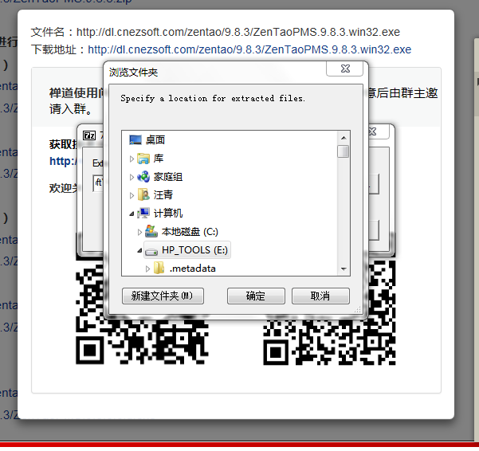
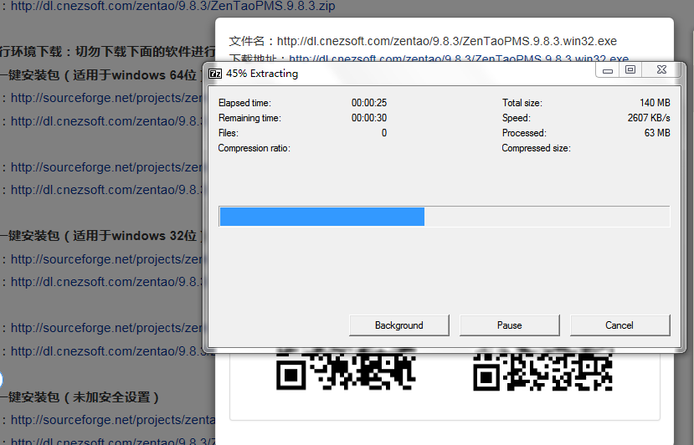
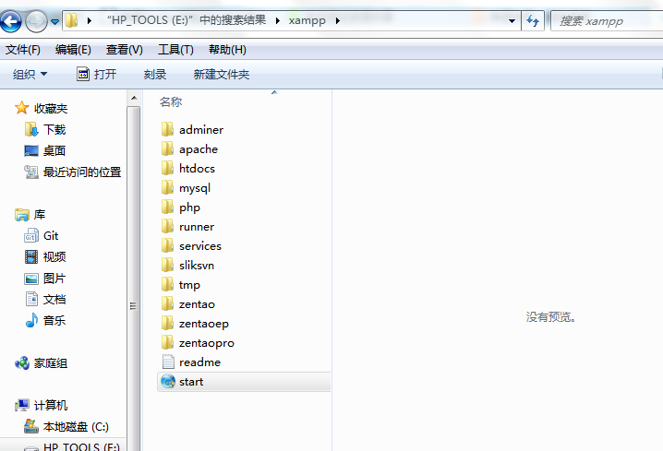
点击start
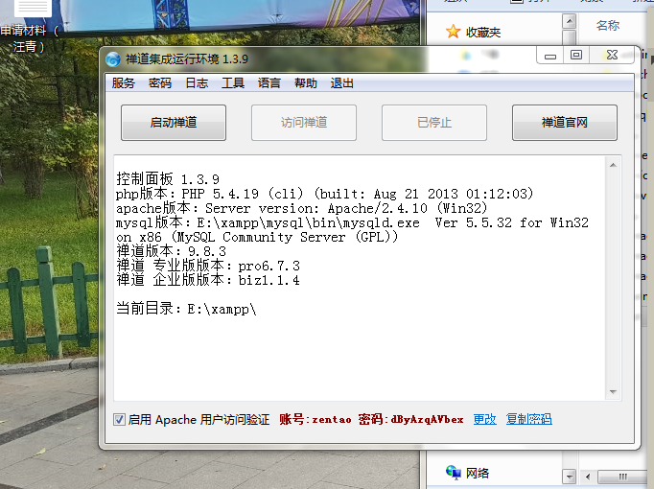
- 使用心得
这款软件适合团队，互相配合，通过需求，任务，bug进行互动

